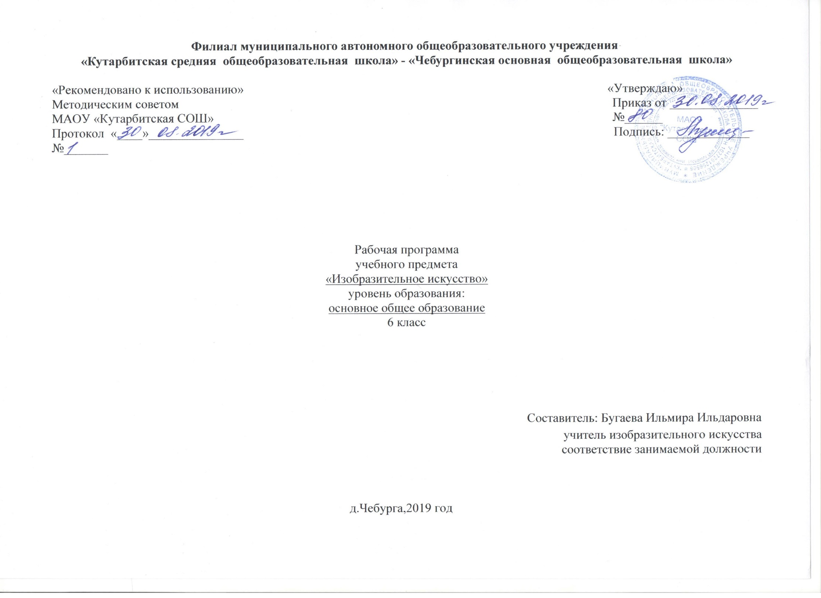

**1. Планируемые результаты освоения учебного предмета «Изобразительное искусство»**

**Ученикдолжен научится:**

- о месте и значении изобразительного искусства в жизни человека и общества;

- основные виды и жанры изобразительного искусства, иметь представление об основных этапах развития портрета, пейзажа и натюрморта в истории искусства;

- называть имена выдающихся  художников и произведения искусства в жанрах портрета, пейзажа и натюрморта в мировом и отечественном искусстве;

- основные средства художественной выразительности в изобразительном искусстве (линия, пятно, тон, цвет, форма, перспектива);

**Ученик должен получить возможность научиться:**

- видеть конструктивную форму предмета, уметь пользоваться правилами линейной и воздушной перспективы;

- видеть соотношение пропорций, характер освещения, цветовые отношения при изображении с натуры, по представлению и по памяти;

- обладать первичными навыками лепки, использовать коллажные техники;

-  конструктивно видеть формы предмета, владеть первичными навыками плоского и объёмного его изображения, а также группы предметов;

- активно воспринимать произведения искусства и аргументированно анализировать свое восприятие.

В  соответствии с требованиями к результатам освоения основной образовательной программы общего образования Федерального государственного образовательного стандарта обучение на занятиях по изобразительному искусству направлено на достижение учащимися личностных, метапредметных и предметных результатов.

**Личностные**результаты отражаются в индивидуальных качественных свойствах учащихся, которые они должны приобрести в процессе освоения учебного предмета «Изобразительное искусство»:

• воспитание российской гражданской идентичности: патриотизма, любви и уважения к Отечеству, чувства гордости за свою Родину, прошлое и настоящее многонационального народа России; осознание своей этнической принадлежности, знание культуры своего народа, своего края, основ культурного наследия народов России и человечества; усвоение гуманистических, традиционных ценностей многонационального российского общества;

• формирование ответственного отношения к учению, готовности и способности обучающихся к саморазвитию и самообразованию на основе мотивации к обучению и познанию;

 • формирование целостного мировоззрения, учитывающего культурное, языковое, духовное многообразие современного мира;

• формирование коммуникативной компетентности в общении и сотрудничестве со сверстниками, взрослыми в процессе образовательной, творческой деятельности;

• осознание значения семьи в жизни человека и общества, принятие ценности семейной жизни, уважительное и заботливое отношение к членам своей семьи;

• развитие эстетического сознания через освоение художественного наследия народов России и мира, творческой деятельности эстетического характера.

**Метапредметные**результаты характеризуют уровень сформированных универсальных способностей учащихся, проявляющихся в познавательной и практической творческой деятельности:

• умение самостоятельно определять цели своего обучения, ставить и формулировать для себя новые задачи в учёбе и познавательной деятельности, развивать мотивы и интересы своей познавательной деятельности;

• умение самостоятельно планировать пути достижения целей, в том числе альтернативные, осознанно выбирать наиболее эффективные способы решения учебных и познавательных задач;

• умение оценивать правильность выполнения учебной задачи, собственные возможности ее решения;

• владение основами самоконтроля, самооценки, принятия решений и осуществления осознанного выбора в учебной и познавательной деятельности;

• умение организовывать учебное сотрудничество и совместную деятельность с учителем и сверстниками; работать индивидуально и в группе: находить общее решение и разрешать конфликты на основе согласования позиций и учета интересов; формулировать, аргументировать и отстаивать свое мнение.

**Предметные** результаты характеризуют опыт учащихся в художественно-творческой деятельности, который приобретается и закрепляется в процессе освоения учебного предмета:

• формирование основ художественной культуры обучающихся как

части их общей духовной культуры, как особого способа познания жизни и средства организации общения; развитие эстетического, эмоционально-ценностного видения окружающего мира: развитие наблюдательности, способности к сопереживанию, зрительной памяти, ассоциативного мышления, художественного вкуса и творческого воображения;

 • развитие визуально-пространственного мышления как формы эмоционально-ценностного освоения мира, самовыражения и ориентации в

 художественном и нравственном пространстве культуры;

• освоение художественной культуры во всем многообразии ее видов,

жанров и стилей как материального выражения        духовных ценностей, воплощенных в пространственных формах (фольклорное художественное творчество разных народов, классические произведения отечественного и зарубежного искусства, искусство современности);

• воспитание уважения к истории культуры своего Отечества, выраженной в архитектуре, изобразительном искусстве, в национальных образах предметно-материальной и пространственной среды, в понимании красоты человека;

• приобретение опыта работы различными художественными материалами и в разных техниках, в специфических формах художественной деятельности, в том числе базирующихся на ИКТ;

• осознание значения искусства и творчества в личной и культурной самоидентификации личности;

• развитие индивидуальных творческих способностей обучающихся, формирование устойчивого интереса к творческой деятельности

**2. Содержание учебного предмета**

**Виды изобразительного искусства и основы образного языка**

Пространственные искусства. Художественные материалы. Жанры в изобразительном искусстве. Выразительные возможности изобразительного искусства. Язык и смысл. Рисунок – основа изобразительного творчества. Художественный образ. Стилевое единство. Линия, пятно. Ритм. Цвет. Основы цветоведения. Композиция. Натюрморт. Понятие формы. Геометрические тела: куб, шар, цилиндр, конус, призма. Многообразие форм окружающего мира. Изображение объема на плоскости. Освещение. Свет и тень. Натюрморт в графике. Цвет в натюрморте. Пейзаж. Правила построения перспективы. Воздушная перспектива. Пейзаж настроения. Природа и художник. Пейзаж в живописи художников – импрессионистов (К. Моне, А. Сислей). Пейзаж в графике. Работа на пленэре.

**Понимание смысла деятельности художника**

Портрет. Конструкция головы человека и ее основные пропорции. Изображение головы человека в пространстве. Портрет в скульптуре. Графический портретный рисунок. Образные возможности освещения в портрете. Роль цвета в портрете. Великие портретисты прошлого (В.А. Тропинин, И.Е. Репин, И.Н. Крамской, В.А. Серов). Портрет в изобразительном искусстве XX века (К.С. Петров-Водкин, П.Д. Корин).

Изображение фигуры человека и образ человека. Изображение фигуры человека в истории искусства (Леонардо да Винчи, Микеланджело Буанаротти, О. Роден). Пропорции и строение фигуры человека. Лепка фигуры человека. Набросок фигуры человека с натуры. Основы представлений о выражении в образах искусства нравственного поиска человечества (В.М. Васнецов, М.В. Нестеров).

**Мир наших вещей. Натюрморт.**

Во всё времена человек создавал изображения окружающего его мира. Изображение как познание окружающего мира и отношение к нему человека. Условность и правдоподобие в изобразительном искусстве. Реальность и фантазия в творческой деятельности художника. Выражение авторского отношения к изображаемому. Выразительные средства и правила изображения в изобразительном искусстве. Многообразие форм изображения мира вещей в истории искусства. О чем рассказывают изображения вещей. Появление жанра натюрморта. Натюрморт в истории искусства. Натюрморт в живописи, графике, скульптуре.

Многообразие форм в мире. Понятие формы. Линейные, плоскостные  и объемные формы. Плоские геометрические тела, которые можно увидеть в основе всего многообразия форм. Формы простые и сложные. Конструкция сложной формы. Правила изображения и средства выразительности. Выразительность формы. Освещение как средство выявления объема предмета. Источник освещения. Понятия «свет», «блик», «полутень», «собственная тень», «рефлекс», «падающая тень». Богатство выразительных  возможностей освещения в графике и живописи. Свет как средство организации композиции в картине.

Графическое изображение натюрмортов. Композиция и образный строй в натюрморте: ритм пятен, пропорций, движение и покой, случайность и порядок. Натюрморт как выражение художником своих переживаний и представлений об окружающем его мире.

Цвет в живописи и богатство его выразительных возможностей. Цветовая организация натюрморта — ритм цветовых пятен. Разные видение и понимание цветового состояния изображаемого мира в истории искусства. Выражение цветом в натюрморте настроений и переживаний художника. Выражение в натюрморте переживаний и мыслей художника, его представлений и представлений людей его эпохи об окружающем мире и о самих себе. Натюрморт и выражение творческой индивидуальности художника.

**Вглядываясь в человека. Портрет.**

Изображение человека в искусстве разных эпох. Портрет как образ определенного реального человека. Портрет в искусстве Древнего Рима, эпохи Возрождения и в искусстве Нового времени. Парадный портрет и лирический портрет. Проблема сходства в портрете. Выражение в портретном изображении характера человека, его внутреннего мира. Портрет в живописи, графике, скульптуре. Великие художники-портретисты.

Закономерности в конструкции головы человека. Большая цельная форма головы и ее части. Пропорции лица человека. Средняя линия и симметрия лица. Величина и форма глаз, носа, расположение и форма рта. Подвижные части лица, мимика.

Повороты и ракурсы головы. Соотношение лицевой и черепной частей головы, соотношение головы и шеи. Большая форма и детализация. Шаровидность глаз и призматическая форма носа. Зависимость мягких подвижных тканей лица от конструкции костных форм. Закономерности конструкции и бесконечность индивидуальных особенностей и физиономических типов.

Образ человека в графическом портрете. Индивидуальные особенности, характер, настроение человека в графическом портрете. Выразительные средства и возможности графического изображения. Расположение на листе. Линия и пятно. Выразительность графического материала.

Человек — основной предмет изображения в скульптуре. Скульптурный портрет в истории искусства. Выразительные возможности скульптуры. Материал скульптуры. Характер человека и образ эпохи в скульптурном портрете. Роль и место живописного портрета в истории искусства. Композиция в парадном и лирическом портрете. Роль рук в раскрытии образа портретируемого.

**Человек и пространство. Пейзаж .**

Предмет изображения и картина мира в изобразительном искусстве. Изменения видения мира в разные эпохи. Жанры в изобразительном искусстве. Портрет. Натюрморт. Пейзаж. Тематическая картина: бытовой и исторический жанры.

Вид перспективы как средство выражения, вызванное определенными задачами. Отсутствие изображения пространства в искусстве Древнего Египта, связь персонажей общим действием и сюжетом. Движение фигур в пространстве, ракурс в искусстве Древней Греции и отсутствие изображения глубины. Потребность в изображении глубины пространства и открытие правил линейной перспективы в искусстве. Понятие точки зрения. Перспектива как изобразительная грамота.

Пейзаж как самостоятельный жанр в искусстве. Превращение пустоты в пространство.

Пейзаж-настроение как отклик на переживания художника. Многообразие форм и красок окружающего мира. Изменчивость состояний природы в течение суток. Освещение в природе. Красота разных состояний в природе: утро, вечер, сумрак, туман, полдень. Роль колорита в пейзаже-настроении. Разные образы города в истории искусства и в российском искусстве XX века.

**3**. **Тематическое планирование с указанием количества часов, отводимых на освоение каждой темы**

|  |  |  |  |  |
| --- | --- | --- | --- | --- |
| **№ п/п** | **Название раздела** | **Название темы** | **Кол-во часов** | **Характеристика деятельности обучающихся** |
| **1.** | **Виды изобразительного искусства и основы образного языка** | Изобра­зитель­ное ис­кусство. Семья про­странст­венных искусств  Рисунок -основа изобра­зительно­го твор­чества  Линия и ее вы­рази­тельные возмож­ности Ритм линии  Пятно как сред­ство вы­ражения. Компо­зиция как ритм пятен  Цвет. Основы цветоведения  Цвет в произ­ведениях живопи­си  Объем­ные изо­бражения в скульп­туре  Основы языка изобра­жения | **8** | **Называть** пространственные и временные виды искусства и **объяснять**, в чём состоит  различие временных и пространственных видов искусства.  **Приобретать представление** об изобразительном искусстве как о сфере художественного познания и создания образной картины мира.  **Рассуждать** о роли зрителя в жизни искусства, о зрительских умениях и культуре, о творческой активности зрителя.  **Характеризовать** и **объяснять** восприятие произведений как творческую деятельность.  **Уметь определять**, к какому виду искусства относится произведение |
| **2** | **Мир наших вещей. Натюрморт.** | Реаль­ность и фан­тазия в творче­стве ху­дожника  Изобра­жение  предмет­ного ми­ра — на­тюрморт  Понятие формы.  Много­образие  форм окружа­ющего мира  Изобра­жение объема на плос­кости, линейная перспек­тива  Освеще­ние. Свет и тень  Натюр­морт в графи­ке  Цвет в натюр­морте  Вырази­тельные возмож­ности  натюр­морта | **8** | Рассуждать о роли воображения и фантазии в художественном творчестве и в жизни человека.  Уяснять, что воображение и фантазия нужны человеку не только для того, чтобы строить образ будущего, но также и для того, чтобы видеть  Характеризовать смысл художественного образа как изображения реальности, переживаемой человеком, как выражение значимых для него ценностей и идеалов. |
| **3** | **Вглядываясь в человека. Портрет.** | Образ челове­ка - глав­ная тема  искус­ства  Конст­рукция головы человека и ее про­порции  Изобра­жение головы  человека в про­странстве  Графиче­ский портрет­ный ри­сунок и вырази­тельный образ человека  Портрет в скульп­туре  Сатири­ческие образы человека  Образ­ные воз­можно­сти осве­щения в портре­те  Портрет в жи­вописи.  Роль цве­та в пор­трете  Великие портре­тисты. Портрет в изобразительном искусстве ХХ века. | **10** | Формировать представление о различных целях и задачах изображения предметов быта в искусстве разных эпох.  Узнавать о разных способах изображения предметов (знаковых, плоских, символических, объёмных и т. д.) в зависимости от целей художественного изображения.Отрабатывать навык плоскостного силуэтного изображения обычных, простых предметов (кухонная утварь). Осваивать простые композиционные умения организации изобразительной плоскости в натюрморте. |
| **4** | **Человек и пространство. Пейзаж.** | Жанры в изобра­зитель­ном ис­кусстве  Изобра­жение простран­ства  Правила линейной и воз­душной перспек­тив .    Пейзаж–большой мир.  Пейзаж в графике.  Город­ской пейзаж.  Вырази­тельные возмож­ности изобра­зитель­ного ис­кусства. Язык и смысл. Обобщающий урок . | **8** | **Объяснять**, как изучение развития жанра в изобразительном искусстве даёт  возможность видеть изменения в видении мира.  **Рассуждать** о том, как, изучая историю изобразительного жанра, мы расширяем рамки собственных представлений о жизни, свой личный жизненный опыт.  **Активно участвовать** в беседе по теме. |
|  |  | **Итого:** | **34** |  |